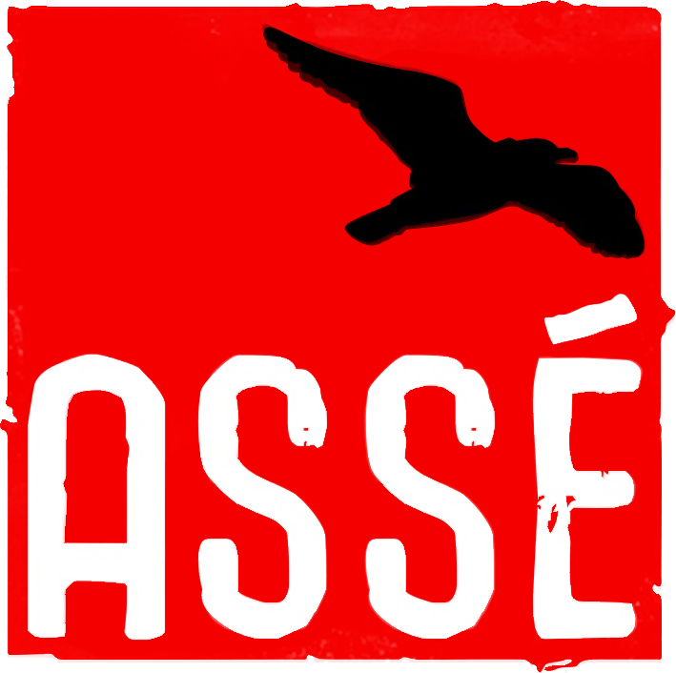

Cahier de préparation
DU CONSEIL CENTRAL
8 novembre 2014

Ordre du Jour

Ordre du jour proposé:
0.0 Procédures d'ouverture
0.1 Ouverture
0.2 Praesidium
0.3 Ordre du jour
0.4 Adoption du procès-verbal du 8 novembre
0.5 Tour de table
1.0 Bilans
2.0 Plan d'action
3.0 Suivi du travail des comités et conseil
3.1 Comité mobilisation
3.2 Conseil exécutif
3.3 Comité information
3.4 CRAA
3.5 Comité femmes
3.6 Comité formation
3.7 Comité du journal
3.8 Comité légal
3.9 Comité aux luttes sociales
4.0 Élections par intérim
5.0 Bilan de la rencontre

0. Procédures d'ouverture

0.1 Ouverture

0.1.1 Proposition d'ouverture

0.2 Præsidium
Que Delphine Labrecque assure l'animation et X le secrétariat.

0.3 Lecture et adoption de l'ordre du jour
0.3.1 Proposition d'adopter l'ordre du jour suivant:
0.0 Procédures d'ouverture
0.1 Ouverture
0.2 Praesidium
0.3 Ordre du jour
0.4 Adoption du procès-verbal du 8 novembre
0.5 Tour de table
1.0 Bilans
2.0 Plan d'action
3.0 Suivi du travail des comités et conseil
3.1 Comité mobilisation
3.2 Conseil exécutif
3.3 Comité information
3.4 CRAA
3.5 Comité femmes
3.6 Comité formation
3.7 Comité du journal
3.8 Comité légal
3.9 Comité aux luttes sociales
4.0 Élections par intérim
5.0 Bilan de la rencontre

0.4 Lecture et adoption du dernier procès-verbal
0.4.1 Que l'on adopte le procès-verbal de la réunion du Conseil central du 8 novembre.

1. Bilans
1.1 Que les comités et conseils de l'ASSÉ fassent un bilan de leurs activités.

2. Plan d'action
2.1 Que l’on tienne une plénière sur la semaine d’actions du 23 février
Proposée par le Conseil exécutif

2.2 Que la tournée hivernale se déroule à la fin janvier.
Que la division des régions soit: Bas St-Laurent, Centre-du-Québec, Capitale-Nationale, Saguenay Lac St-Jean, Abitibi, Montréal et les environs
Que les ateliers prennent la forme de panels sur l’austérité en y invitant des groupes locaux (communautaires et syndicaux) à y participer.
Que l’on diffuse largement et massivement les informations concernant les tournées et que du matériel d’information soit produit pour le début janvier.
Que le conseil exécutif coordonne la logistique des tournées et recherche des collaborateurs et des collaboratrices pour y participer.
Qu’un plan détaillé et que l’horaire des tournées soit communiqué au début janvier.
Proposée par le Conseil exécutif

2.3 Que l'on tienne une plénière sur la campagne Printemps 2015.
Proposée par le Conseil exécutif

3. Travail des Comités et Conseils

3.1 Comité mobilisation
3.2 Conseil exécutif
3.2.1. Que le conseil exécutif organise une journée de formation sur les instances de l’ASSÉ et le rôle de délégué-e au début de la session d’hiver.
Proposée par le Conseil exécutif

3.2.2 Que l'ASSÉ appuie la campagne de l’Union des consommateurs pour un régime public d’assurance médicaments
Proposée par le Conseil exécutif

3.3 Comité information
3.3.1 Que l'on utilise 200$ du budget du matériel d'information pour l'hébergement du site web.
Proposée par le comité information
3.4 CRAA
3.4.1 Que les trois prochains dépliants ‘’Les grands mensonges des économistes’’ soient prêts pour le
début de janvier et concernent le plan Nord, l'équité intergénérationnelle et la juste part et la
domination des experts et des économistes.
Proposée par le CRAA

3.4.2 Que le prochain Acadégamique du CRAA soit distribué pour début mars, concerne un enjeu
féministe et soit produit de concert avec le Comité Femmes.
Proposée par le CRAA

3.4.3 Que le CRAA réalise le projet de capsules web les modalités telle que décrite dans l’annexe B,
que le CRAA investisse 500$ de son budget dans ce projet.
Proposée par le CRAA

3.4.4 Que le CRAA produise une recherche sur l'importance et la pertinence de la formation générale
au collégial, que cette recherche soit déposée pour le dernier congrès de l’année, que cette
recherche s'appuie sur les principes fondateurs de l'ASSÉ pour développer un discours critique et revendicateur d'ordre pédagogique et que le CRAA propose avec cette recherche des suggestions de propositions et de revendications qui pourront être adoptées subséquemment par les associations membres.
Proposée par le CRAA

3.4.5 Que l'ASSÉ rembourse la facture de téléphone de Samuel-Élie Lesage du 9 novembre à hauteur
de 54$ (mois de juin et juillet 2014).
Proposée par le CRAA
3.5 Comité femmes
3.6 Comité formation
3.7 Comité du journal
3.8 Comité légal
3.9 Comité aux luttes sociales
4.0 Élections par intérim
5.0 Bilan de la rencontre

Annexe A – Lettre de candidature de Guillaume Briand
Chèr-e-s camarades,

je vous écris afin de déposer ma candidature au poste de Secrétaire à l'information, pour la session d'hiver 2015. C'est un poste dès plus important, malheureusement vacant depuis le début de la session et auquel j'aimerais y faire contribué mes diverses habiletés.

Pour expliquer d'où je viens, j'ai commencé à m'impliquer dans le mouvement étudiant lors de l'été 2012 en participants à quelques manifestations. J'ai apparemment eu la piqûre du mouvement étudiant, puisqu'à l'automne 2012 je participais au camp de formation de l'ASSÉ. Peu de temps après, je déposais ma candidature au poste de vice-président aux affaires externes au collège Édouard-Montpetit, alors affilié avec la FECQ. Ayant le mandat d'assister à la fois aux instances de la FECQ et à celles de l'ASSÉ, je n'ai pas eu à penser très longtemps pour comprendre le grand écart idéologique entre les deux organisations nationales. Le syndicalisme combatif, fondamentalement ancré dans L’ADN de l'ASSÉ, sa lutte pour avoir une éducation réellement accessible et non discriminatoire, la culture féministe, les débats respectueux et sur des enjeux pertinents, tous et toutes non-présent-e-s ou déficient-e-s à la FECQ, était largement plus près de mes positions personnelles. J'ai d'ailleurs pu participer à une tentative de désaffiliation de la FECQ lors de ce mandat. Mandat d'ailleurs très chargé, puisque je m'occupais aussi les tâches de secrétaire à l'information : tracts, bannières, affiches et plus grande familiarisation avec Adobe Photoshop, Illustrator et parfois GIMP furent de la partie. Sans oublier la tenu d'un site web et d'une page Facebook, de même que de l'affichage et du tractage de masse pour la manifestation du 26 avril 2013 à Longueuil, qui était à l'époque sous le thème de l'austérité (avec l'intention de contourner le règlement P6 toujours en vigueur à Montréal). Par la suite, j'ai terminé mon mandat et démissionné, voulant me concentrer sur mes études pour ma dernière session au cégep, à l'automne 2013. Je revins quand même faire un court mandat en fin de session à l'automne 2013 en tant que Secrétaire aux affaires politiques, afin de donner un coup de main à l'exécutif, alors surchargé et préparer l'exécutif au nouveau référendum de désaffiliation, qu'ils gagnèrent cette fois-ci, à l'hiver 2014. N'étant plus aux études avant l'automne 2014, où je rentrais à l'UQAM en philosophie, j'ai commencé à m'impliquer au Front d'action socialiste (FAS) où j'ai eu la tâche de faire quelques tracts plus complexes, me motivant à me familiariser davantage avec Adobe InDesign. J'ai pu aussi travailler sur d'autres aspects graphiques du FAS, tels que pour certains événements Facebook de celui-ci.

Tout cela pour dire que cette dernière implication a ravivé la flamme du militantisme en moi et que je cherche de nouveau à m'impliquer davantage. Tout spécialement dans le mouvement étudiant. Ce serait un grand honneur pour moi de pouvoir m'impliquer à l'ASSÉ et de pouvoir participer à ce mouvement maintenant fort de près de 80 000 membres. Pour moi, une association nationale forte passe énormément par du matériel d'information pertinent et de qualité et je salue d'ailleurs le travail actuel fait par le comité information actuel, que j'aimerais appuyé en m’impliquant au sein de l'exécutif. La lutte contre l'austérité ne sera pas facile, le combat devra s'intensifier et nous aurons besoin d'une forte mobilisation et de personnes prêtes à y consacrer du temps. J'aimerais y consacrer du mien, en espérant
recevoir votre confiance.

Solidarité
Guillaume Briand

Annexe B : Capsules web

1) Objectifs
• Rejoindre et mobber la population en même temps que la tournée de conférences en janvier-février.
• Produire 5 capsules-vidéo sur des thèmes précis en lien avec l'austérité et réfuter un argument défendant l’austérité ou critiquer un aspect des politiques du gouvernement.
• Diffuser les capsules conjointement pendant les tournées à raison d'une capsule/semaine.

2) L'esprit
• On reprend les 5 dépliants Les grands mensonges des économistes et on les met sur vidéos, avec un ton et un vocabulaire inclusif, clair et simple.
• C'est diffusé conjointement avec la tournée nationale. La tournée porte sur des thèmes plus précis et ça concorderait bien avec une série de capsules portant sur des questions de nature économique.
• Les 5 capsules seraient en français et en anglais.
• Esthétique sérieuse, mais aussi avec de l'émotion (contrairement aux capsules très sobres de l'IRIS).
• On ferait affaire avec Samuel St-Pierre, un cinéaste professionnel qui semble très motivé et prêt à travailler avec nous
sur le projet gratuitement.

3) Les capsules-vidéo
• Les textes doivent être prêts pour le 5 décembre.
• La personne qui a été engagée pour traduire les cinq textes.
• Il faut trouver des anglophones pour dire les textes en anglais.
• Le CRAA investit 500$ de son budget pour réaliser le projet (payer la location de certains équipements, frais de montage, honoraire symbolique).

Privatisation : Samuel
Dette : Jean-Michel
Plan Nord : ?
Juste part : Samuel écrit/? dit
La domination des experts : Hind et Dominique Leblanc

Il manque des personnes ; Samuel se charge de trouver les personnes manquantes pour le 15 décembre.

4) Calendrier
• Tournage : 15 décembre
• Retour sur le travail accompli : 15 décembre au soir
• Fin du montage : semaine du 11 janvier
• Spin : peu après les premières tournées, à raison de 1 capsule/semaine

